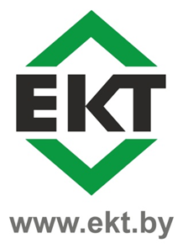

Реквизиты

ООО «ЕКТ альянс»
Юридический адрес: 220080, г. Минск, ул. Будславская, д.29, оф. 17
УНП: 193972068
Р/с BY83АLFА30122J47200010270000 в ЗАО "Альфа-Банк", г. Минск, ул. Сурганова 43-47
БИК АLFАВY2Х
Почтовый адрес: 220080, Республика Беларусь, г. Минск, ул. Будславская 29
Тел. +375 (17) 269 74 74

